ACTIVIDAD INFORMÁTICA



INTRODUCCIÓN

En esta práctica vamos a crear una base de datos sobre animales fantásticos. Pero en esta ocasión no nos referimos a los seres que aparecen en las novelas de Harry Potter, sino a seres reales que habitan nuestro planeta.

Será una base de datos donde almacenaremos sus características, imágenes e incluso hipervínculos a videos de youtube. ¡Investiga, descubre y utiliza tu magia para completar la práctica!

DESARROLLO

PASO1: Abrimos la aplicación LibreOffice Calc, que se representa con una hoja de color verde, más o menos así:



PASO2: Vamos a dar de alta el primer animal fantástico...¡la Anaconda verde!. Lo primero es abrir una ficha en la hoja que empiece por la letra A, así que renombramos la ficha haciendo doble clic sobre “Hoja1”

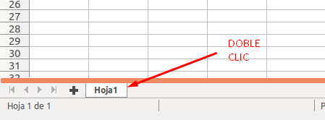

Cambiamos el nombre “Hoja1” por la letra “A”, y en esta hoja irán todos los animales que empiecen por la letra “A”:

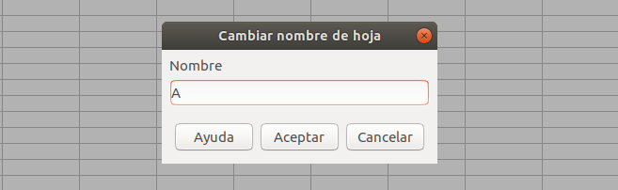
Y la ficha se quedará renombrada con la letra “A”:

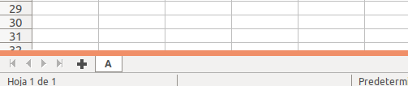
Ahora es momento de escribir en la primera fila de la tabla los rótulos de las columnas de nuestra base de datos:

- Nombre común
- Nombre científico
- Dónde encontrarlo
- Breve descripción
- Imagen

Pondremos esos nombres en negrita y colorearemos, a nuestro gusto, el fondo de cada una de estas celdas. En mi caso he optado por varios tonos de amarillo, naranja y rojo, pero tú selecciona los colores que más te gusten:

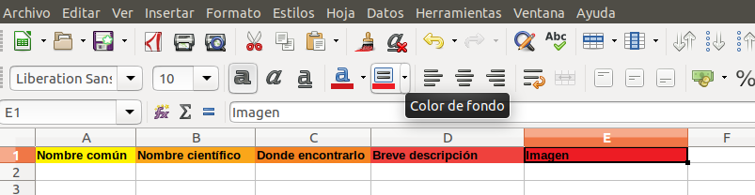
Si el contenido de tu tabla se parece a éste, ¡enhorabuena!, ya puedes pasar al siguiente paso.

PASO3: Lo primero es buscar información sobre el animal que vamos a dar de alta, que habíamos dicho que era la “Anaconda verde”.

La buscamos en google:
y entramos en la página de la wikipedia donde aparece toda la información que necesitamos:

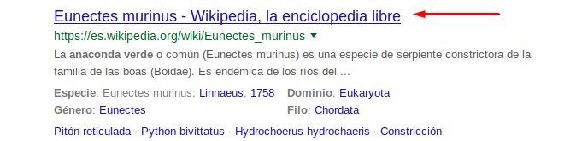
Una vez dentro, ya podemos comenzar a teclear campos de nuestra base de datos. Para empezar, ya sabíamos el nombre común que es “Anaconda verde”, tal cual:

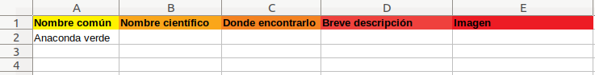
Ahora dentro de la página de la wikipedia vamos a buscar el siguiente campo: el nombre científico. El nombre científico de una especie animal lo distinguirás por ser un nombre muy técnico, de difícil pronunciación, y en muchos casos escrito en latín, como es este el caso:

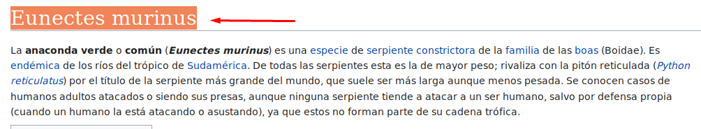
Procedemos a darlo de alta en nuestra base de datos:

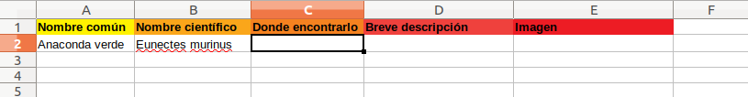
Aparecerá subrayado en rojo, no te preocupes. Esto es porque NO está escrito en castellano (sino en latín) y el diccionario de LibreOffice lo detecta como un error, pero para nuestro propósito es correcto. Ahora sigamos buscando dónde encontrarlo…

PASO4: Sigamos buscando en la página de la wikipedia donde encontrar a este fantástico bicho…

En este caso, la información viene en un apartado que se llama “Distribución”:

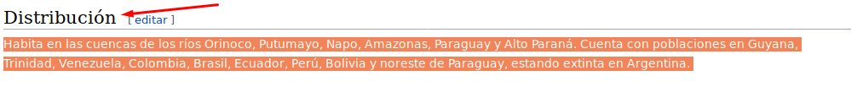
Copiamos esta información y la pegamos en nuestra base de datos, pero pasará lo de siempre, que tenemos más información que espacio en la celda y se saldrá. Afortunadamente, ya sabemos que lo podemos arreglar haciendo clic en el botón de la barra de herramientas:

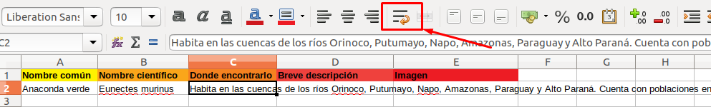
Estiramos un poco la celda y al final la localización quedará legible, más o menos así:

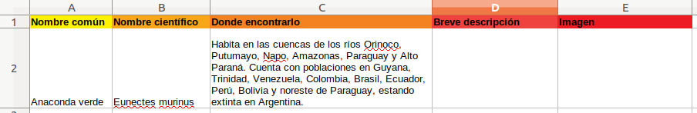
Nos quedaría por escribir la breve descripción y pegar una imagen, ¡sigamos adelante!.

PASO5: Aun dentro de la wikipedia, copiamos un par de líneas relacionadas con su aspecto físico dentro del apartado de “Descripción”:

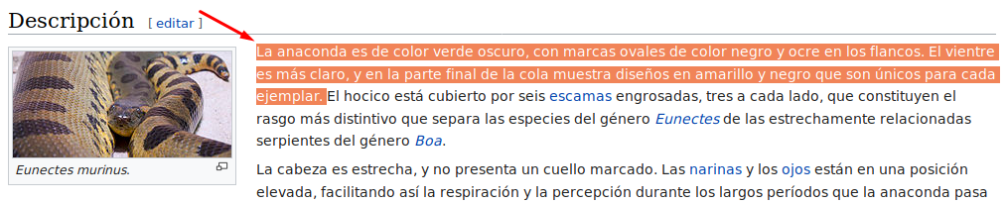
Y la pegamos en nuestra base de datos, ajustando de nuevo el texto a la celda:

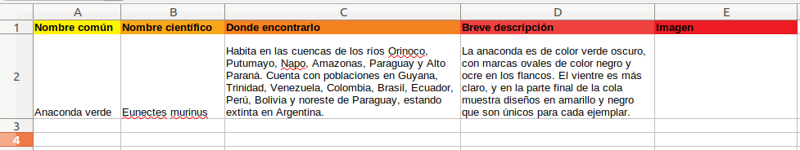
¡Perfecto, ya tenemos todos los datos escritos, ahora solo nos queda la imagen!

PASO6: Vamos a pegar en nuestra base de datos una imagen que nos guste de la anaconda verde. Para ello la buscamos en Imágenes de Google:


En mi caso, me quedo con la siguiente imagen que me parece especialmente bonita. Hacemos clic sobre ella con el botón derecho y seleccionamos “Copiar imagen”:

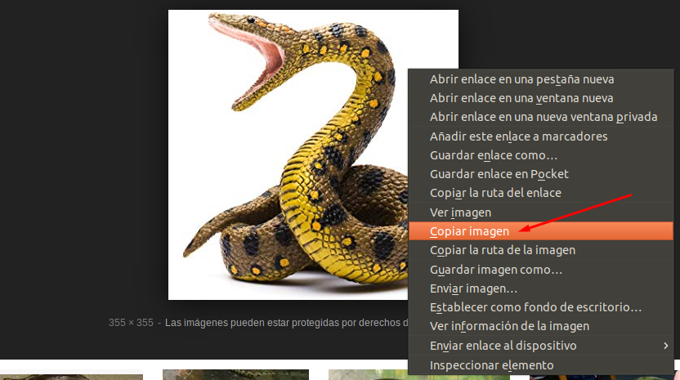
Vuelvo a mi base de datos y, dentro de la celda de Imagen, hago clic en “Pegar”:

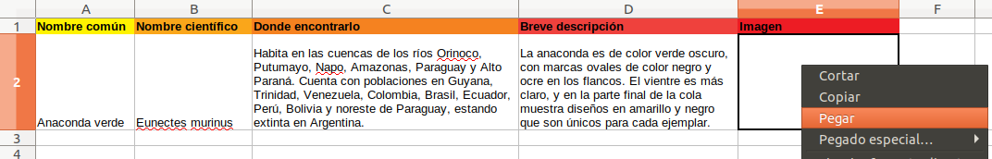
Y la imagen, al ser más grande que la celda, se nos “saldrá” por los lados:

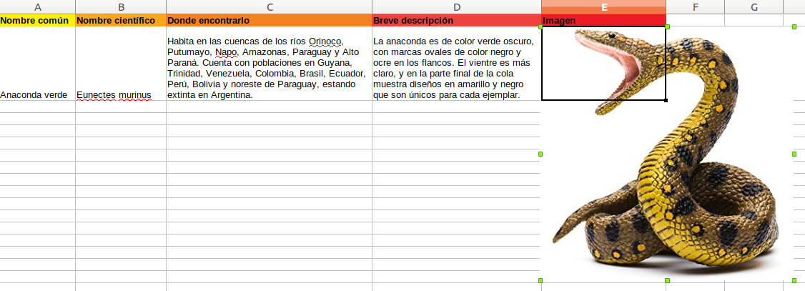

Para arreglar este contratiempo, estiramos la celda y reducimos el tamaño de la imagen para ajustarla a su tamaño:

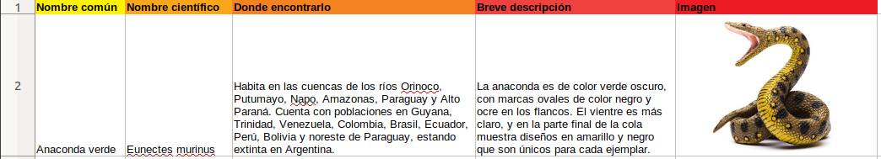
En este punto, ya tendríamos toda la fila de la Anaconda hecha, pero faltan varios detalles que veremos en los próximos pasos.

PASO 7: Primero de todo, tenemos que anclar la imagen a la celda, este paso es MUY IMPORTANTE. Ya que, si no lo hacemos, y alguien cambiara el tamaño de la celda, la imagen se volvería a salir de la celda y eso es algo que no podemos permitir.

Para anclar la imagen a la celda, lo que tenemos que hacer es hacer clic derecho sobre la imagen, botón “Ancla” y luego “A la celda”:

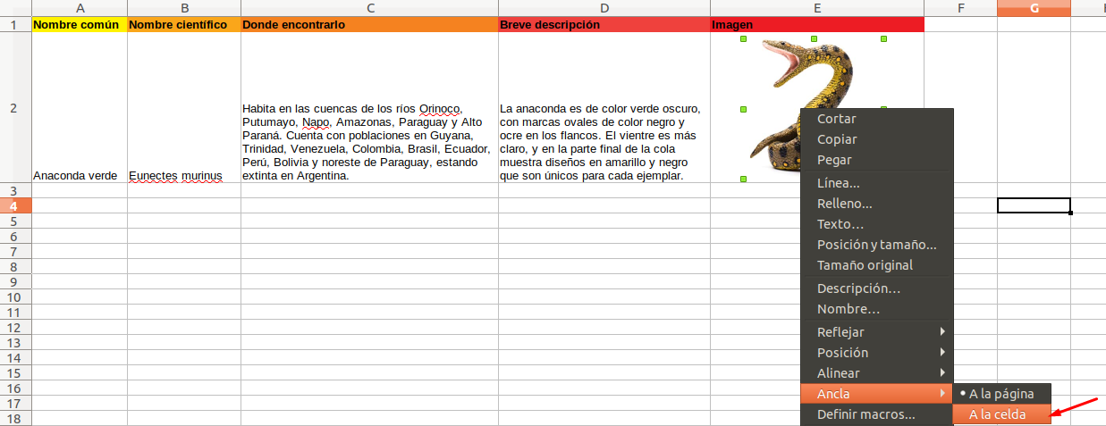
¿Cómo podemos saber si la imagen está bien anclada a la celda?. ¡Muy fácil!, intenta reducir la altura de la celda...¿ves cómo la imagen va cambiando para ajustarse al tamaño?, esto es porque este paso lo has hecho bien:

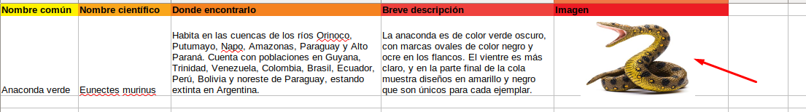
Ahora pasa al siguiente paso, donde enlazaremos a la imagen de la Anaconda un video de youtube, para de esa forma tener todavía más datos del animal “en movimiento”.

¡Pasa al siguiente paso para descubrir cómo hacerlo!

PASO 8: Primero de todo, vamos a buscar en youtube un video de la anaconda verde que nos guste. En mi caso me quedo con uno que se titula “La anaconda verde, la Reina del Amazonas”.

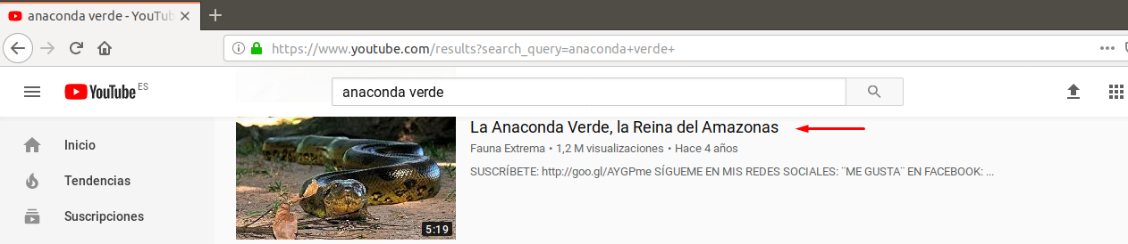
Hago clic para entrar en él y ver si me interesa o no el video. En este caso, como me gusta, lo voy a fichar para mi base de datos. ¿Cómo ficho el video?. ¡Muy fácil!. Copia el valor de la URL, que es la dirección web del recurso, lo tienes arriba en la barra de herramientas.

Copiamos el valor:

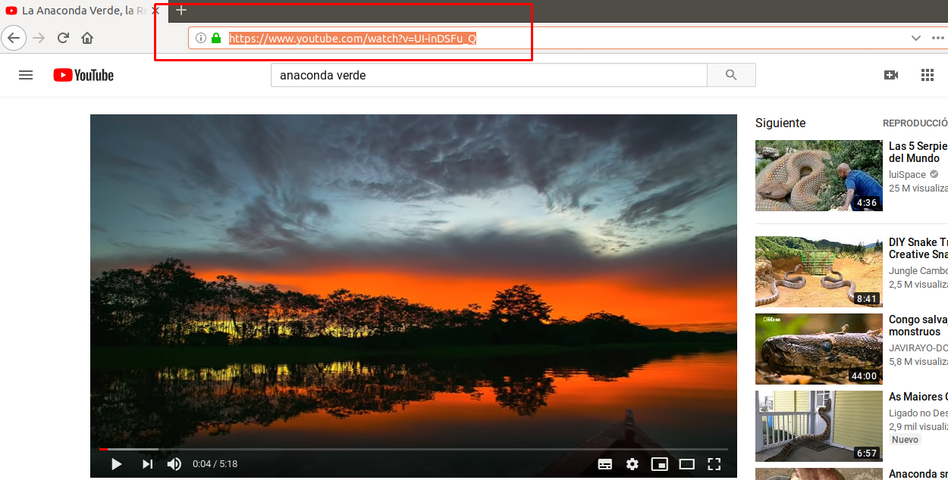

Y luego vamos a insertar este enlace dentro de la imagen de la anaconda de nuestra base de datos. Para ello, hago clic derecho sobre la imagen, selecciono “Editar hiperenlace” y pego el valor de la URL de youtube que había copiado antes:

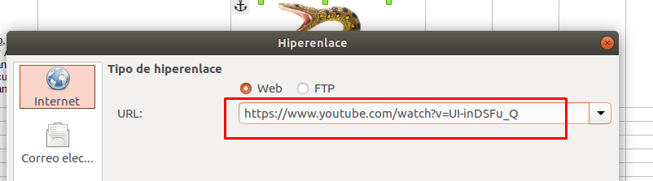
Hacemos clic en “Aceptar”:

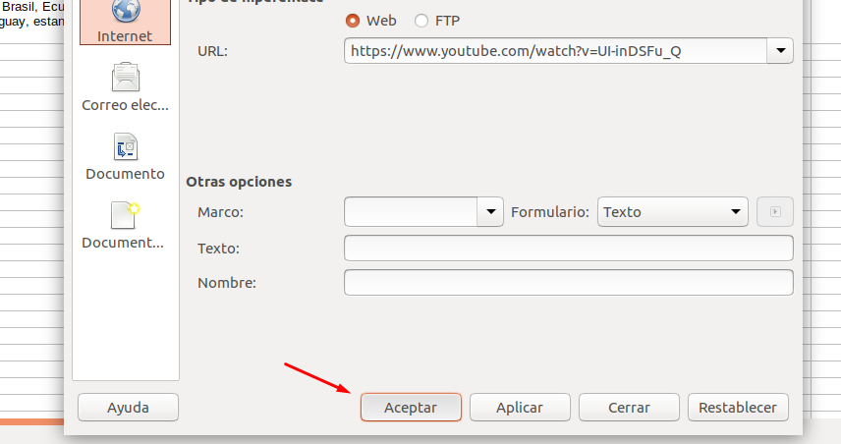
Si todo lo hemos hecho bien, ahora cuando pasemos el ratón por encima de la serpiente, cambiará la forma del ratón. Si pulsando la tecla Ctrl del teclado, hacemos clic izquierdo sobre la imagen, se debería abrir el navegador y llevarnos a la URL que pegamos, que es justamente el video de la anaconda de youtube.

De hecho, hasta Calc nos lo sugiere si dejamos el ratón 1 segundo encima de la imagen:

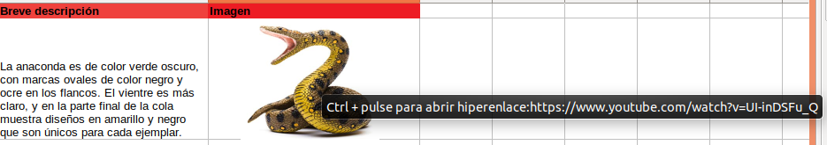
Hacemos Ctrl + clic con el botón izquierdo y...¡voilà!, ¡esto es magia y no el Alohomora!.

¡Enhorabuena, ahora sí has completado el alta de la Anaconda verde!

PASO 9: El objetivo de una base de datos es justamente lo que acabamos de hacer con la Anaconda verde. Ofrecer información en forma de columnas y que cada nuevo animal ocupe una fila distinta.

En este caso, no tenemos que dar de alta más animales para la letra A así que esta ficha “A” se quedará solo con la Anaconda, pero yo que tu empezaría a crear una nueva ficha para la letra “B”, para ello haz clic sobre el botón ‘+’ que hay a la izquierda de la ‘A’ y renombra la ‘Hoja2’ con el valor “B”, de la misma forma que lo hiciste antes:

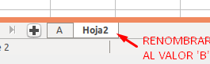

PASO 10: Y en este paso te estarás preguntando… ¿y cuántos animales más tengo que dar de alta?, pues algunos más, y todos tan fantásticos que creerás que no existen, ¡como un pez que tiene manos! (es cierto, existe).

El listado de los animales a dar de alta son los siguientes:

Por la letra… | Nombre animal
A | Anaconda verde (¡Ya lo hemos dado de alta!)
B | Babosa ninja
C | Cangrejo azul  Caracol cono
D | Dragon de Komodo
G | Gato de las arenas
H | Hormiga bala
L | Lagarto cornudo  Leopardo de las nieves  Ligre
M | Mamba negra  Medusa avispa de mar
O | Ornitorrinco  Oso perezoso  Oso de anteojos
P | Panda rojo  Pangolin  Perrito de la pradera  Pez diablo negro  Pez rosado con manos  Pichiego
R | Rana gigante del Titicaca  Rana rubí
S | Serpiente de Taipán
T | Tritón jaspeado
V | 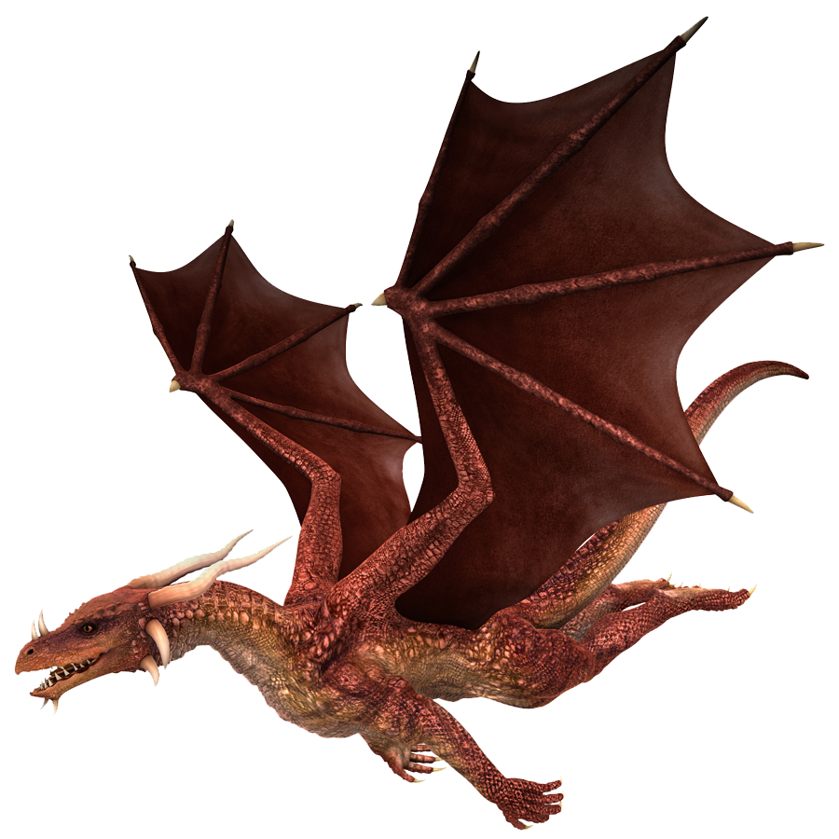  Víbora Russell
W | Wombat
Z | Zorro volador

En el momento que termines la base de datos y todos los animales estén correctamente dados de alta, sube tu hoja de calculo al aula virtual, con lo que se dará por finalizada la tarea.

